МБУК ЦЕНТРАЛЬНАЯ БИБЛИОТЕКА МР БЛАГОВАРСКИЙ РАЙОН
МЕТОДИЧЕСКИЙ ОТДЕЛ

ИНФОРМАЦИОННЫЙ БУКЛЕТ
«ИМЯ В ЛИТЕРАТУРЕ»:
СОВЕТУЕМ ПРОЧИТАТЬ

с. Языково, 2016г.
«Просто надо читать, с удовольствием, напитываясь энергией слов. Без этого очень скучно жить».
Пётр Алешковский
В настоящее время современная проза пользуется всё большей популярностью. Это писатели нашего времени, зачастую одного с нами поколения, пишущие о хорошо знакомых нам вещах. Поэтому книги этих авторов читаются легко и непринуждённо.
Вы не знаете, с чего начать чтение современной прозы? Обратитесь к мнению литературоведов! Мы считаем, что те авторы и книги, которые получают одобрение литературных критиков, должны быть прочитаны.
В любой области нужно прислушиваться к мнению экспертов. А уж соглашаться с ним или нет – выбор каждого человека.
В данной рубрике мы рекомендуем вам книги современных российских писателей – лауреатов литературной премии «Русский Букер», финалистов 2016 года.
В «короткий список» премии вошли шесть книг: «Крепость» Петра Алешковского, «Поклонение волхвов» Сухбата Афлатуни, «Люди августа» Сергея Лебедева, «И нет им воздаяния» Александра Мелихова, «Мягкая ткань: Батист. Сукно» Бориса Минаева и «Зимняя дорога» Леонида Юзефовича.
В составе жюри в 2016 году значатся критик Алиса Ганиева, поэт Владимир Козлов, вице-президент Российской библиотечной ассоциации Светлана Тарасова, профессор РГГУ Давид Фельдман, а также поэт и прозаик Олеся Николаева.
Победителя премии назовут 1 декабря. Он получит 1,5 миллиона рублей, а каждый финалист — по 150 тысяч рублей. Одному из финалистов также вручат грант на перевод его произведения на английский язык и последующее издание в Великобритании.
Премия «Русский Букер» вручается с 1992 года. В 2015 году победителем стал Александр Снегирёв с романом «Вера».
Финалисты литературной премии «Русский Букер»:
Пётр Алешковский , Сухбат Афлатуни, Сергей Лебедев, Александр Мелихов, Борис Минаев, Леонид Юзефович.

Пётр Алешковский

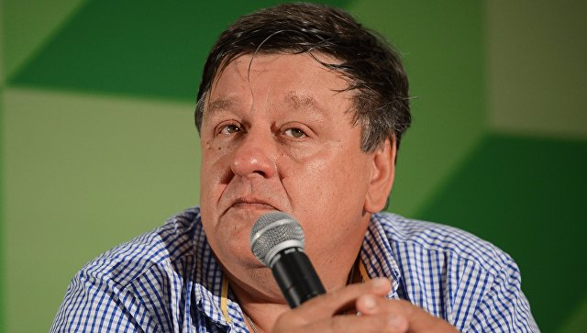

Пётр Маркович Алешковский (род. 22 сентября 1957 года, Москва) — русский писатель, историк, радиоведущий, телеведущий, журналист. Сын историка Марка Алешковского и Натальи Недошивиной. Отец фотографа Дмитрия Алешковского. Племянник писателя и барда Юза Алешковского. Зять историка Натана Эйдельмана. Окончил исторический факультет Московского государственного университета имени М. В. Ломоносова (1979, кафедра археологии). Шесть лет участвовал в работах по реставрации памятников Русского Севера: Новгорода, Кирилло-Белозерского, Ферапонтова и Соловецкого монастырей. С 2007 по 2008 год вёл еженедельную колонку в журнале «Русский репортёр». С 2008 года пишет очерки в тот же журнал. Ведёт программу «Азбука чтения» на «Радио Культура».
Отзыв читателя:
Крепость - это не просто сооружение, построенное людьми. Крепость - это наша воля, разум, желания и возможности. Настолько крепок наш дух, чтобы принимать жизнь такой, какая она есть? Будем ли мы пытаться преодолеть сложности, твердо стоять на своем, мстить обидчикам или отворачиваться от проблемы, потому что не в силах переделать кого-то, потому что "не можем, не получится, не в состоянии или все равно ничего не изменится". Вот на такие мысли навела меня эта книга. Точнее заставила в очередной раз задуматься, как правильно поступать в сложных ситуациях. Опускаться до уровня своих обидчиков, чтобы поставить их на место, ведь по-другому они просто не поймут. Или же благородно отвернуться, потому что ничего не изменить. И что именно является слабость: постоянное сопротивление или же попытка обойти сложность? Тяжело, когда все вокруг не на твоей волне, когда все решают деньги, а не здравый смысл или мораль. Каждый найдет в этой книге что-то свое, соответствующее именно его морали, мировоззрению и интеллекту. Очень мало знаю про времена монголо-татарского ига, было интересно и в то же время сложно читать об этом. Но в любом случае познавательно. Особенно хотелось отметить красочные, реалистичные описания различных моментов. Особая любовь и уважение к природе видны в словах автора. А как же вкусно было читать про засолку огурцов или процесс поиска грибов в лесу.

Сухбат Афлатуни

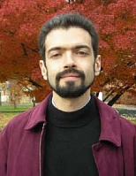
Сухбат Афлатуни — псевдоним русскоязычного узбекского писателя Евгения Абдуллаева. Поэт, прозаик, литературный критик Евгений Абдуллаев вырос в Намангане, живет в столице Узбекистана Ташкенте. Окончил Ташкентский университет, кандидат философских наук. Его псевдоним "Сухбат Афлатуни" — это устоявшийся перевод названия "Диалогов Платона". По признанию Абдуллаева, ему интересно сочинять "историю с маленькой буквы рядом с Историей с большой буквы" и хочется "вернуть Ташкент в контекст русской литературы". В 1999 году он стал одним из инициаторов создания литобъединения "Ташкентская поэтическая школа" и его альманаха "Малый шелковый путь" (ежегодник просуществовал до 2004 года). В этом альманахе впервые были опубликованы стихи Афлатуни — цикл "Индийское лето". Первым прозаическим произведением Афлатуни стал "Ташкентский роман", который в 2005 году принес автору "Русскую премию" (романист вошел в число первых трех лауреатов только что учрежденной награды).
С 2006 года Евгений Абдуллаев — член редколлегии журнала "Звезда Востока", а с 2009-го — редакционного совета журнала "Дружба народов". Сухбат Афлатуни отмечает, что современная проза "тяготеет к географии, а не к истории", тогда как он предпочитает "сосредоточиться на историческом событии, а не ландшафте". Реализацией этой творческой концепции, в частности, стал его роман "Поклонение волхвов", изданный в 2015 году (первая публикация в журнале в 2010-м) и открывающий одноименную трилогию. В то же время, признается писатель, в этой книге все же "много географии", поскольку она "о движении России в Среднюю Азию". Афлатуни — дважды лауреат премии журнала "Октябрь" (2004, 2006), обладатель премии "Триумф" (2006).
В слове от автора Сухбат Афлатуни признается, что его новый роман родился как попытка опровергнуть собственное же представление о том, что серьезная историческая проза сегодня невозможна. В его романе, как, по его наблюдениям, в современном мировосприятии, соперничают история и география. Читателю судить, что возьмет верх. Мистический сюжет об охоте на тайную силу Серебряной звезды, символизирующей звезду Вифлеемскую, разворачивается в рамках вполне реалистической темы – освоения русскими Азии. Опасные мечтания петрашевцев остротой исторического момента врезались в архитектуру государевых мыслей. Как историческая конкретика города в киргизских степях обламывает крамольные проекты главного героя по европейской застройке России. Из Петербурга на восток движутся он, политический ссыльный, и его сестра. Роман, замешанный на исторической реальности, производит впечатление ее альтернативного проживания. Царь, петрашевцы, русские азиаты – все эти задокументированные в истории фигуры, попадая в насыщенно метафорическое пространство романа, причудливо плывут очертаниями, как строгий шпиль в калейдоскопических стеклах.

Сергей Лебедев
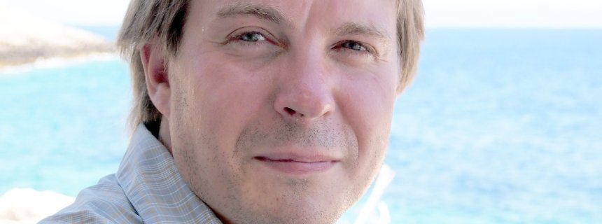
Родился в 1981 году в Москве. С четырнадцати лет восемь сезонов проработал в геологических экспедициях на севере России и в Казахстане. С 2002 года — журналист газеты «Первое сентября». Стихи публиковались в журнале «Звезда». Автор нескольких романов. Первый роман Сергея Лебедева «Предел забвения» вошел в длинный список премии «Большая книга» и в длинный список премии «Национальный бестселлер» в 2010 году. Роман переведен на английский (издательство New Vessel Press ), немецкий (издательство Fischer ), французский (издательство Verdier), чешский (издательство Pistoruis&Olsanska ), итальянский и македонский языки. Второй роман «Год кометы» вышел в 2014 году в издательстве «Центр книги Рудомино». Был переведен на французский язык и опубликован издательством Verdier в 2016 году. Третий роман «Люди августа» был опубликован в Германии осенью 2015 года (издательство Fischer) и в 2016 году в России (издательство «Альпина Паблишер»).
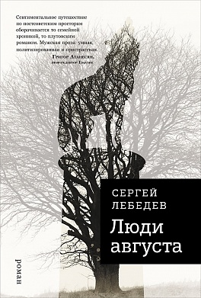
Аннотация:
1991 год. Август. На Лубянке свален бронзовый истукан, и многим кажется, что здесь и сейчас рождается новая страна. В эти эйфорические дни обычный советский подросток получает необычный подарок — втайне написанную бабушкой историю семьи.
Эта история дважды поразит его. В первый раз — когда он осознает, сколько он не знал, почему рос как дичок. А второй раз — когда поймет, что рассказано — не все, что мемуары — лишь способ спрятать среди множества фактов отсутствие одного звена: кем был его дед, отец отца, человек, ни разу не упомянутый, «вычеркнутый» из текста.
Попытка разгадать эту тайну станет судьбой. А судьба приведет в бывшие лагеря Казахстана, на воюющий Кавказ, заставит искать безымянных арестантов прежней эпохи и пропавших без вести в новой войне, питающейся давней ненавистью. Повяжет кровью и виной.
Лишь повторив чужую судьбу до конца, он поймет, кем был его дед. Поймет в августе 1999-го...
МЕЛИХОВ АЛЕКСАНДР
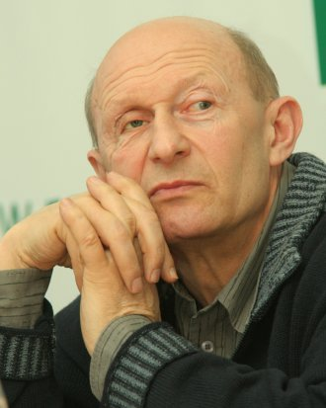
Александр Мотелевич Мелихов (настоящая фамилия Мейлахс) — известный русский писатель и публицист. Родился в семье Мотеля Аврумовича Мейлахса и Любови Кузьминичны Кириченко. Окончил математико-механический факультет Ленинградского университета, работал в НИИ прикладной математики при ЛГУ; кандидат физико-математических наук. Как прозаик печатается с 1979 года. Проза опубликована в журналах «Нева», «Звезда», «Новый мир», «Октябрь», «Знамя», «Дружба народов», «22», «Nota Bene» (Израиль), «Зарубежные записки» (Германия) и др.— известный русский писатель и литературный критик. Александр Мелихов о себе: Я родился в 1947 году в г. Россошь Воронежской области, откуда мой отец, историк по образованию и еврей по национальности, спасаясь от повторного ареста, бежал в Северный Казахстан, в маленький горняцкий поселок Степняк, где для нескольких поколений сделался символом Учителя. Мать, в девичестве носившая благонадежную фамилию Кириченко, была учительницей физики. Начал я с литературы утилитарной - в третьем классе написал так и не отправленное письмо в сатирический журнал «Крокодил», со всеми советскими штампами осмеивая затянувшийся ремонт бани. Но в Ленинградский университет я поступил уже на математико-механический факультет - за его аристократизм, хотя призовые места на Всесибирской олимпиаде я получал по физике, пламенный «физик» в их борьбе с лириками. Университет закончил без четверок по наукам математическим и с тройками по общественным, но по соображениям секретности не был допущен в атомный «Арзамас-16» и несколько месяцев сидел без работы. В конце концов, меня пожалел мой бывший заведующий кафедрой и взял в научно-исследовательский сектор на факультет прикладной математики - сектор ныне практически исчезнувший. Научная карьера для полукровки развивалась сносно, хотя и со всеми положенными унижениями; защитил диссертацию, к началу 90-х опубликовал 60 научных работ. Прозу начал писать в середине 70-х, кумирами в ту пору были Толстой, Чехов и Герцен, сейчас более грандиозным представляется Достоевский. Первый рассказ «Инцидент» опубликовал в 1979 году в журнале «Север», до сих пор горжусь, что уже тогда был замечен консервативным критиком В.Бондаренко и обруган в газете «Советская Россия». Сложный, рефлектирующий герой был под запретом, и если бы не поддержка «среднего класса» редакторов, вряд ли что-нибудь вышло бы. Именно тогда один немолодой редактор посоветовал мне взять русский псевдоним - иначе, мол, мои публикации могут быть расценены как явление антирусское. После того как публикация моей повести «Трактат о бане» («Аврора», № 3, 1982 г.) была названа ошибкой, готовившийся к изданию сборник «Провинциал» был остановлен - издаваться я начал лишь с явлением Горбачева. Следующие книги - «Весы для добра» (1989); «Исповедь еврея» (1993, премия СП Санкт-Петербурга, включение в тройку лучших книг года в СПб, в хит-лист «Огонька»); «Горбатые атланты, или Новый Дон Кишот» (1994, тройка лучших книг года, рекордное по продолжительности пребывание в хит-листе «Огонька»); «Роман с простатитом» (1997, премия Петербургского ПЕН-клуба, интеллектуальный бестселлер). Все они в журнальном варианте печатались в журналах «Звезда», «Нева», «Новый мир», «Октябрь». Пишу много публицистики - не только для заработка: я стараюсь дополнить ею неизбежную односторонность художественной прозы. Из практических дел моей жизни, кроме математики, считаю самым важным организацию практической помощи потенциальным самоубийцам. Вообще, тема самоубийства является одной из основных для меня как продолжение темы свободы - манящей и опасной стихии. Женат на своей однокурснице, имею двух взрослых сыновей. Если говорить о событиях удивительных - в 2000-м году получил «официальный сертификат», удостоверяющий, что я принадлежу к наиболее влиятельным и известным людям СПб 1998 года. Если о приятных - во Всемирном энциклопедическом биографическом словаре про меня написано больше, чем про сельджукского султана Мелик-шаха (1055-92). Там же сказано, что главный нерв моей прозы - идолоборчество. Довольно неглупо.
Отзыв читателя:
Сначала думала, что эта книга для ценителей разного рода советской классики, но рискнула начать читать. Теперь все три романа трилогии освоены, и вот что хочу сказать. Самая главная фишка – это то, как долго велась работа над этой трилогией. Не просто за один присест написано о разных эпохах. Автор жил во всех этих эпохах, творил и творит… И это не подделать. Даже стиль слегка меняется, меняются жизненные реалии – и все выглядит очень достоверно. Это если говорить о форме. А о содержании не буду – оно здесь слишком глубоко, чтобы постараться отразить в одном отзыве. Сами читайте, осмысливайте.

Борис Минаев
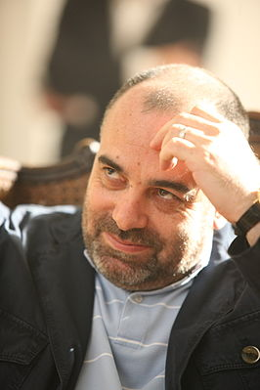
Борис Дориа́нович Мина́ев (24 мая 1959, Москва) — советский и российский журналист, писатель. Главный редактор журнала «Медведь». С детства мечтал о журналистской карьере; в одном из своих интервью отмечал:
Журналистом... захотел стать после просмотра фильма «Журналист». И не потому, что там показана красивая журналистская жизнь, а потому что... представители этой профессии обладали бо́льшей независимостью, чем все остальные... В 15-16 лет хотел стать таким, как тогдашний Юрий Щекочихин... Это был мой кумир.
Окончил московскую школу номер 743, в ней учился последние три года, до этого — в 95-й и 96-й. Коренной москвич Минаев вспоминает:
Я родился в районе старой Москвы, там, где теперь стоит памятник немецкому философу Энгельсу, в районе станции метро «Кропоткинская», названной в честь другого революционера... Вообще всё моё детство прошло в окружении книжек про революцию, фильмов про революцию, про гражданскую войну...; улицы, школы, дома культуры, вокзалы, станции метро, танковые дивизии, корабли — всё было названо в честь революционеров и большевиков. Потом я переехал с родителями на Красную Пресню, в самый, наверное, революционный район Москвы.Окончил факультет журналистики МГУ в 1981 году. Диплом назывался — «Гоголь в зеркале русской критики» — в нём Минаев использовал не публиковавшиеся при советской власти тексты Бердяева, Розанова, Мережковского и других русских философов, как он сам вспоминает, «не потому что такой умный, а потому что писал его на кафедре критики, где руководителем научным был выдающийся человек, главный редактор журнала „Континент“ И. И. Виноградов». Своим учителями в эссеистике и журналистике считает Юрия Щекочихина и Льва Аннинского. В 1982 году Минаев случайно («по горящей путевке») попал на семинар для молодых писателей, который вели Яков Аким и Сергей Иванов, к тому времени Минаев написал всего два небольших рассказа о школьниках. Это был семинар детской литературы, где к началу перестройки зародилось будущее общество детских писателей «Чёрная курица». В 1988—1990 году был написан первый корпус рассказов из «Детства Лёвы», по рукописи автор был принят в Союз писателей. Сама книга вышла только в 2001 году и стала (не считая биографии Ельцина) самой известной и цитируемой книгой автора, примеры из неё можно встретить в исследованиях по современному русскому языку и хрестоматиях по внеклассному чтению.

Аннотация:
Роман "Батист" известного российского писателя Бориса Минаева - образ "мягкой ткани", из волокон которой сплетена и человеческая жизнь, и всемирная история - это и любовь, и предательство, и вечные иллюзии, и жажда жизни, и неотвратимость смерти. Герои романа - обычные люди дореволюционной, николаевской России, которые попадают в западню исторической катастрофы, но остаются людьми, чья быстротекущая жизнь похожа на вечность. Двадцатый век похозяйничал в каждой российской семье, нарушая естественный ход вещей и событий - и для того, чтобы картина сложилась, потомкам приходится прикладывать поистине титанические усилия. Это захватывающий, но очень тяжелый труд - восстанавливать историю своей семьи... Минаев справился с ним блестяще. Минаев в прошлом - как дома, и не верится, скорее, в то, что он - наш современник. Это, если кто не понял, комплимент (Анна Матвеева, "Национальный бестселлер"). Самый героический и безнадёжный вариант - вести себя в этом апокалипсисе так, словно он на тебя не действует. Оставаться нормальным человеком. То есть обречённым. И всё-таки нормальным. Такой герой в романе Бориса Минаева есть (Лев Аннинский). Через войны и революции история неуклонно движется по спирали вниз, с каждым новым витком происходит разрушение гармонии и достижений, накапливавшихся веками. От навсегда исчезнувших ремесел, женских шляпок, этических норм - чего только стоило канувшее в лету обращение "милостивый государь" - до гибели патриархальной Европы с ее "семьей народов", уничтожения великой России и падения вечных нравственных истин.
Леонид Юзефович
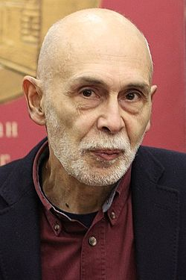
Родился: 18 декабря 1947 г., Москва, СССР Биография Леонид Юзефович родился в 1947 году в Москве, но детство и юность прожил в Перми. После окончания исторического факультета Пермского университета (1970) служил в армии в Забайкалье (1970—1972). В армии впервые заинтересовался буддизмом, Монголией, биографией барона Унгерна, написал первый исторический роман, до сих пор не опубликованный. С 1975 года по настоящее время работает учителем истории в средней школе. В 1981 году защитил кандидатскую диссертацию по русскому дипломатическому этикету XV—XVII веков. Литературный дебют состоялся в 1977 году в журнале «Урал»: повесть «Обручение с вольностью», но дальнейшая литературная карьера развивалась неровно. Много печатался во второй половине 1980-х, запомнился как автор документального романа о бароне Унгерне «Самодержец пустыни» (1993). По словам Юзефовича, Виктор Пелевин признавался ему, что использовал эту книгу, когда писал роман «Чапаев и Пустота», один из героев которого — барон Юнгерн. Известность к Юзефовичу пришла только в 2001 году после издания цикла исторических детективов о сыщике Иване Путилине, которые получили хорошие отзывы у критиков, хотя неизбежно сравнивались с книгами Акунина. Юзефович говорил: «…я дарил свою книгу одному его очень близкому приятелю. Это было очень давно, ещё когда не вышло ни одной его книжки. Совпадение прямое там есть только одно — мне дочь говорила — фамилия ротмистра Зейдлица. Я её взял из газет. Я думаю, это просто восходит к одному источнику». В 2002 году появился детективный роман «Казароза», действие которого происходит в 1920 году в Перми (первый вариант — «Клуб „Эсперо“» — был издан ещё в 1990 году). Роман тоже был высоко оценён критикой и вышел в финал престижного конкурса — премии «Русский Букер». Юзефович с молодости писал стихи, однако читатель впервые познакомился с ними в 2003 году, когда в журнале «Знамя» была опубликована подборка под названием «Кяхтинский тракт». В последние годы Юзефович работает для телевидения: он написал оригинальный сценарий сериала «Гибель империи» (2004) о работе контрразведки в Петрограде времён Первой мировой войны и революции; а также сценарии к сериалам, поставленным по его книгам. В 2009 году вышел роман Юзефовича «Журавли и карлики», ставший одним из самых ярких литературных событий года, а также принесший автору премию «Большая книга» и вошедший в шорт-лист «Русского Букера». Действие романа происходит в Европе XVII века, Москве 1993 года и Монголии 2004 года. Сам автор отозвался о романе как о, возможно, последнем - в дальнейшем Юзефович собирается писать историко-документальные произведения. В 2010 году вышло второе издание исторического исследования о бароне Унгерне «Самодержец пустыни». Издание переработано, расширено почти вдвое и содержит более 70 иллюстраций. Юзефович сказал в интервью журналу «Шо»: "Главная книга моей жизни, наверное, все же — «Самодержец пустыни»" Книги Юзефовича переведены на французский, немецкий, итальянский, французский, польский, испанский языки. Дочь писателя — литературный критик Галина Юзефович.
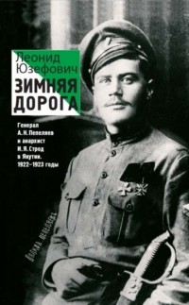
Аннотация:
Новая книга Леонида Юзефовича рассказывает о малоизвестном эпизоде Гражданской войны в России — походе Сибирской добровольческой дружины из Владивостока в Якутию в 1922–1923 годах. Книга основана на архивных источниках, которые автор собирал много лет, но написана в форме документального романа. Главные герои этого захватывающего повествования — две неординарные исторические фигуры: белый генерал, правдоискатель и поэт Анатолий Пепеляев и красный командир, анархист, будущий писатель Иван Строд. В центре книги их трагическое противостояние среди якутских снегов, история их жизни, любви и смерти.

Составила библиограф методического отдела Ткачева И.Н.

